Ngô Văn Toàn - 21077971

Link Github: [lab6](https://github.com/vantoan24-iuh/New-Technology.git)

**Lab 6: Thực hiện scan, insert, delete item trong DynamoDB**

Cài đặt các thư viện :

npm install aws-sdk

npm install @aws-sdk/client-dynamodb @aws-sdk/lib-dynamodb (vesion 3)

Tạo lại tài khoản IAM:

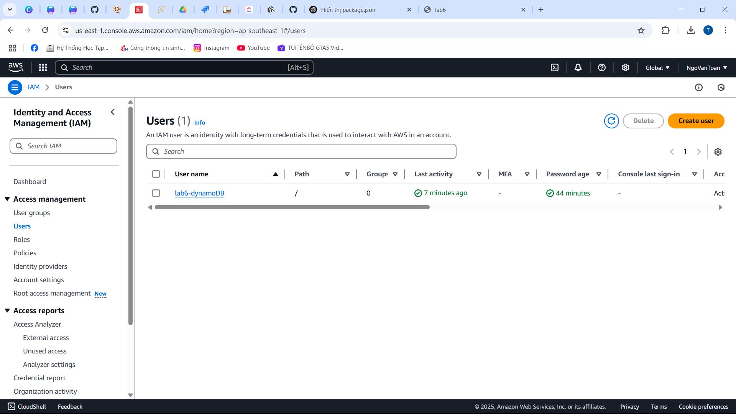

Tạo 1 bảng có tên sanpham trên DynamoDB

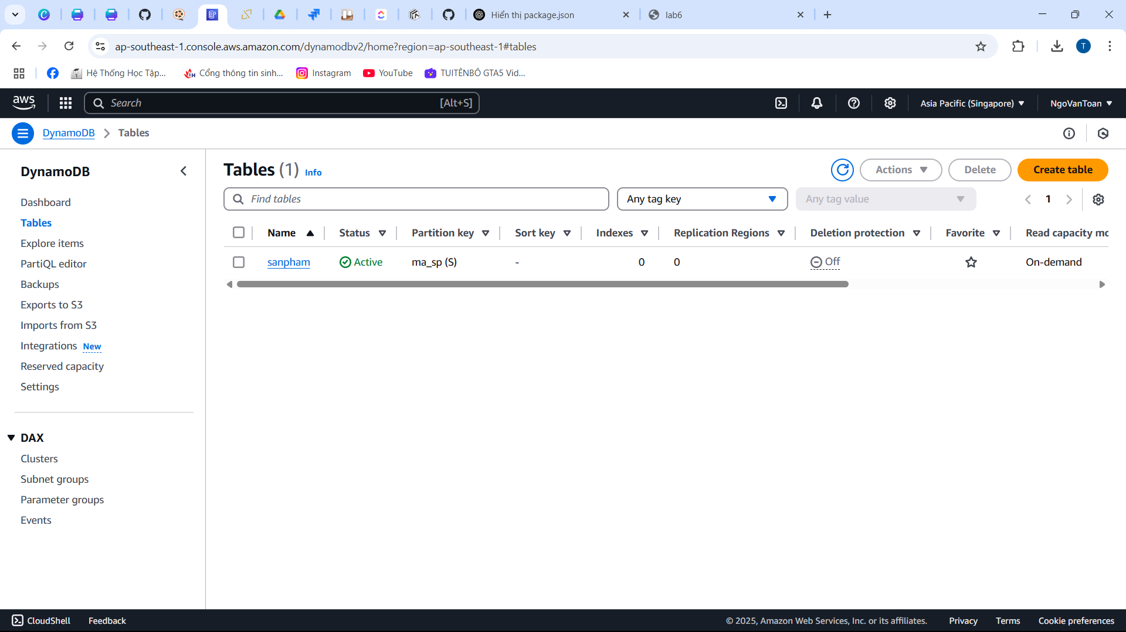

Tạo source code:

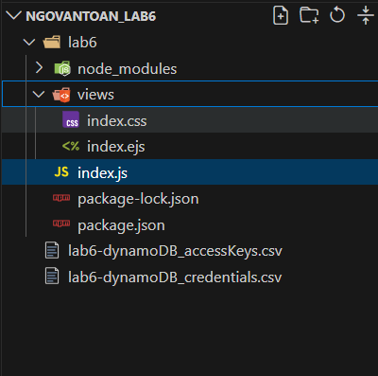

File index.ejs

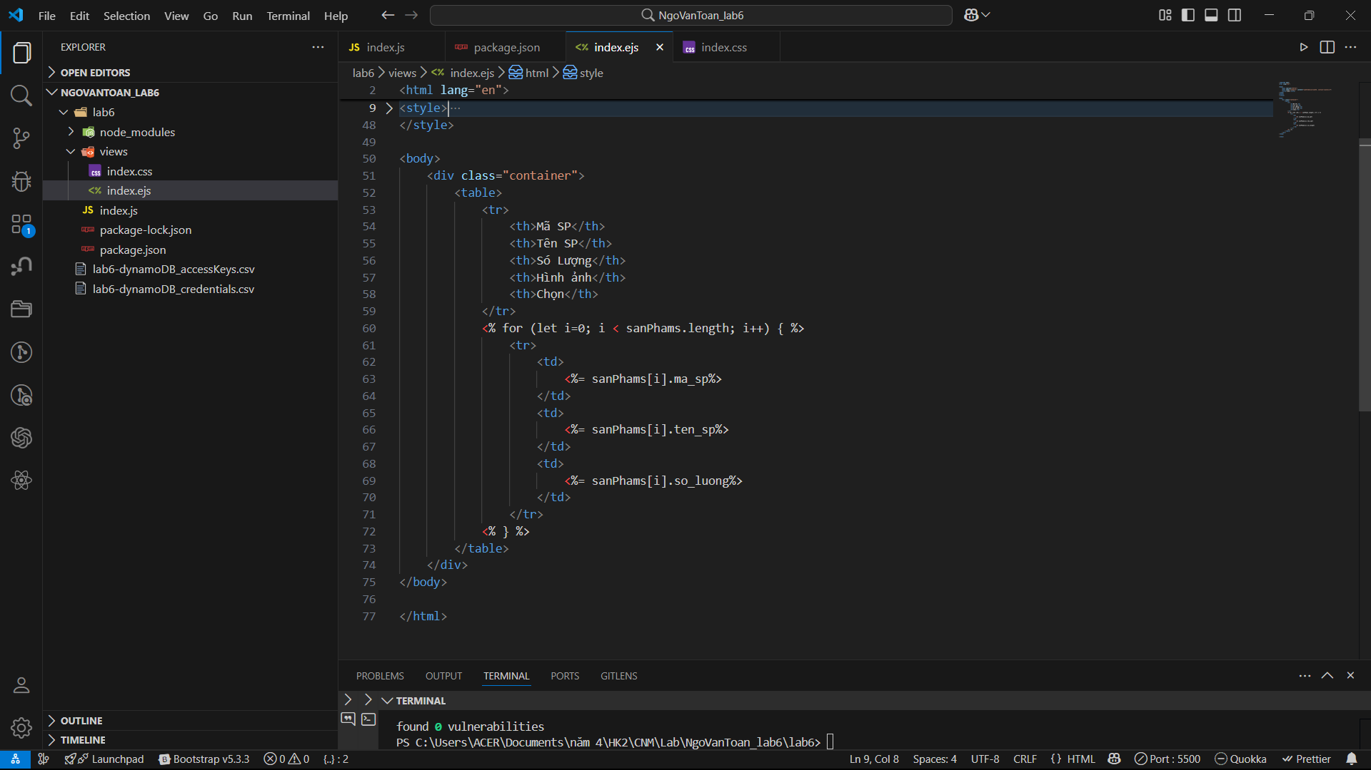

File index.js

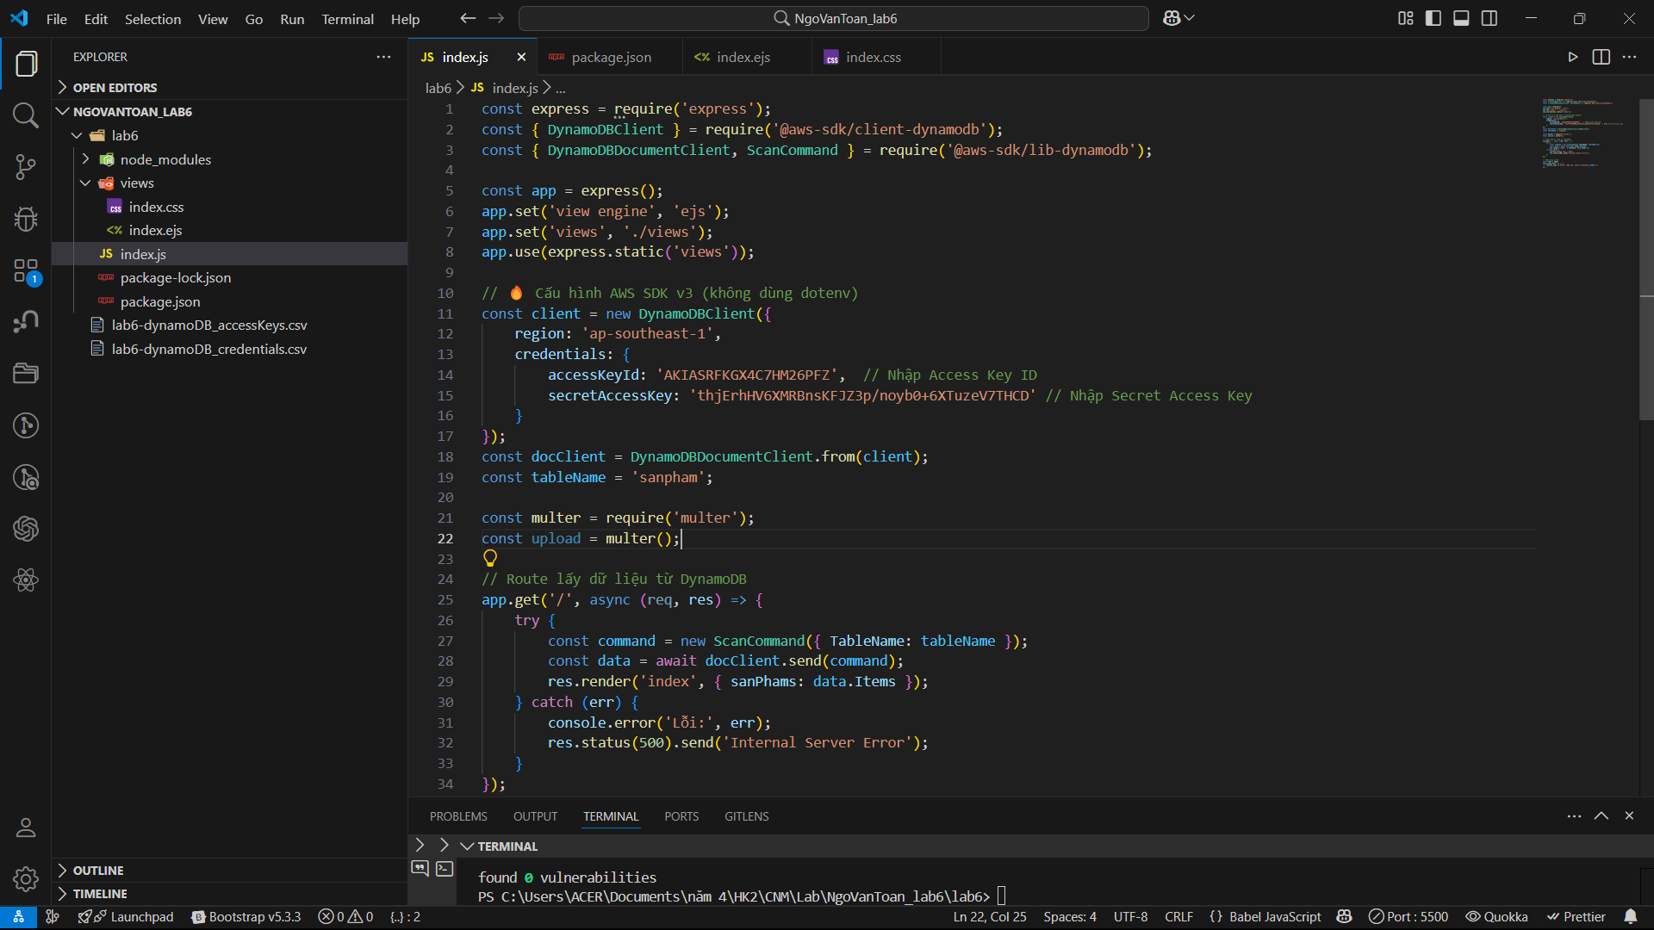

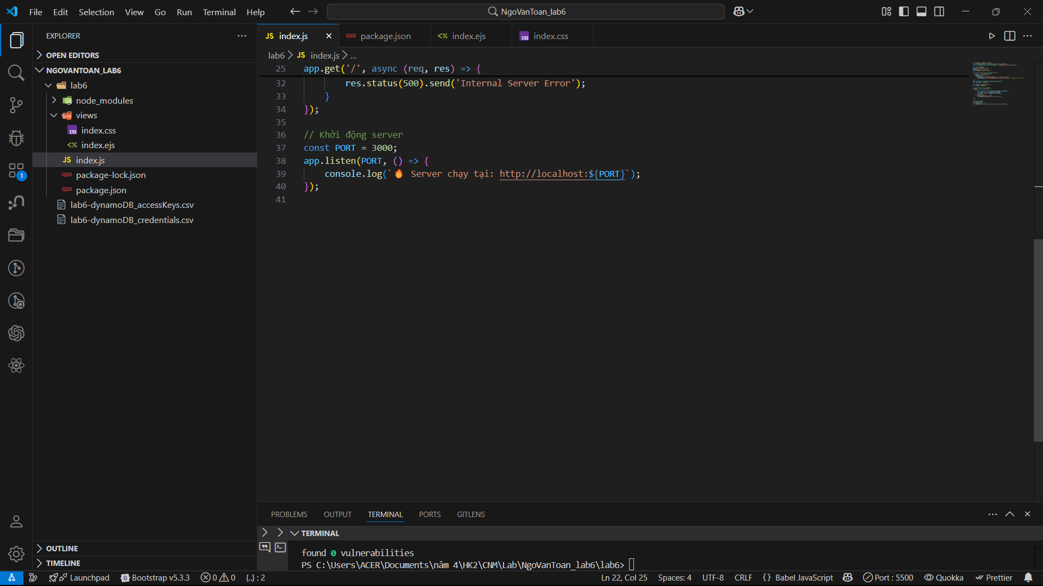

File package.json

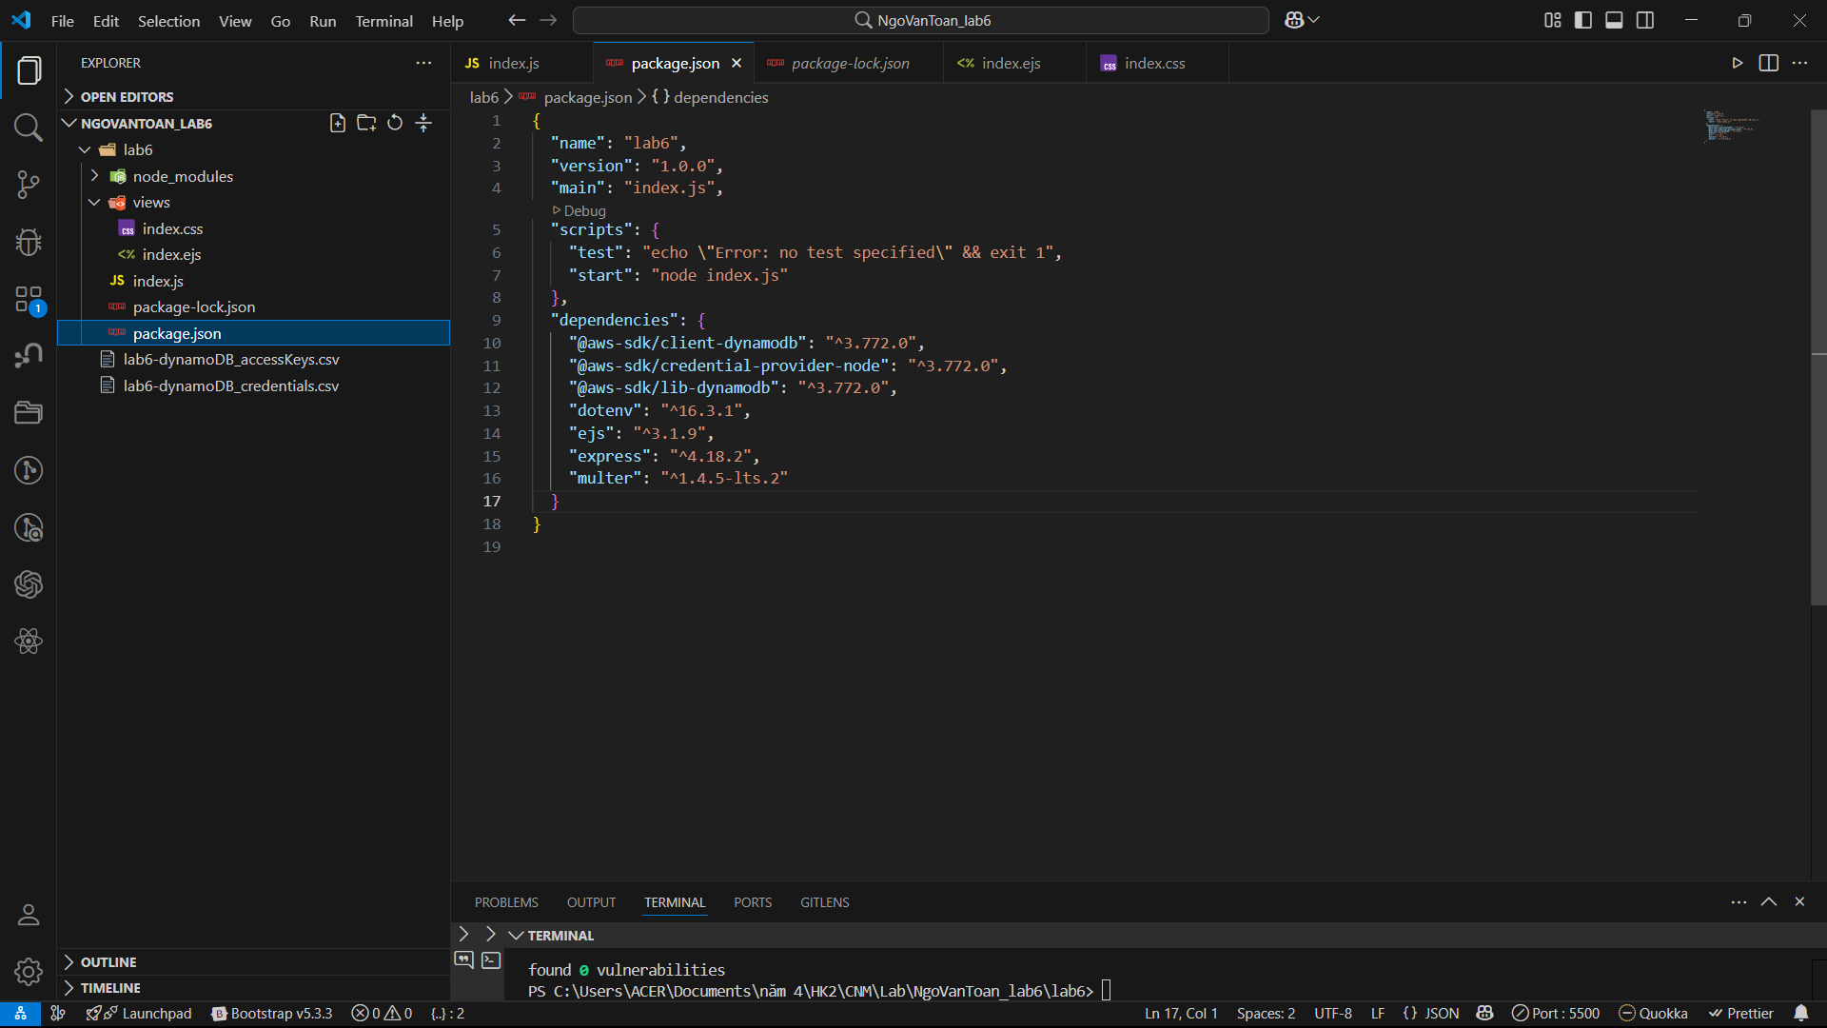

Test chạy với port: 3000

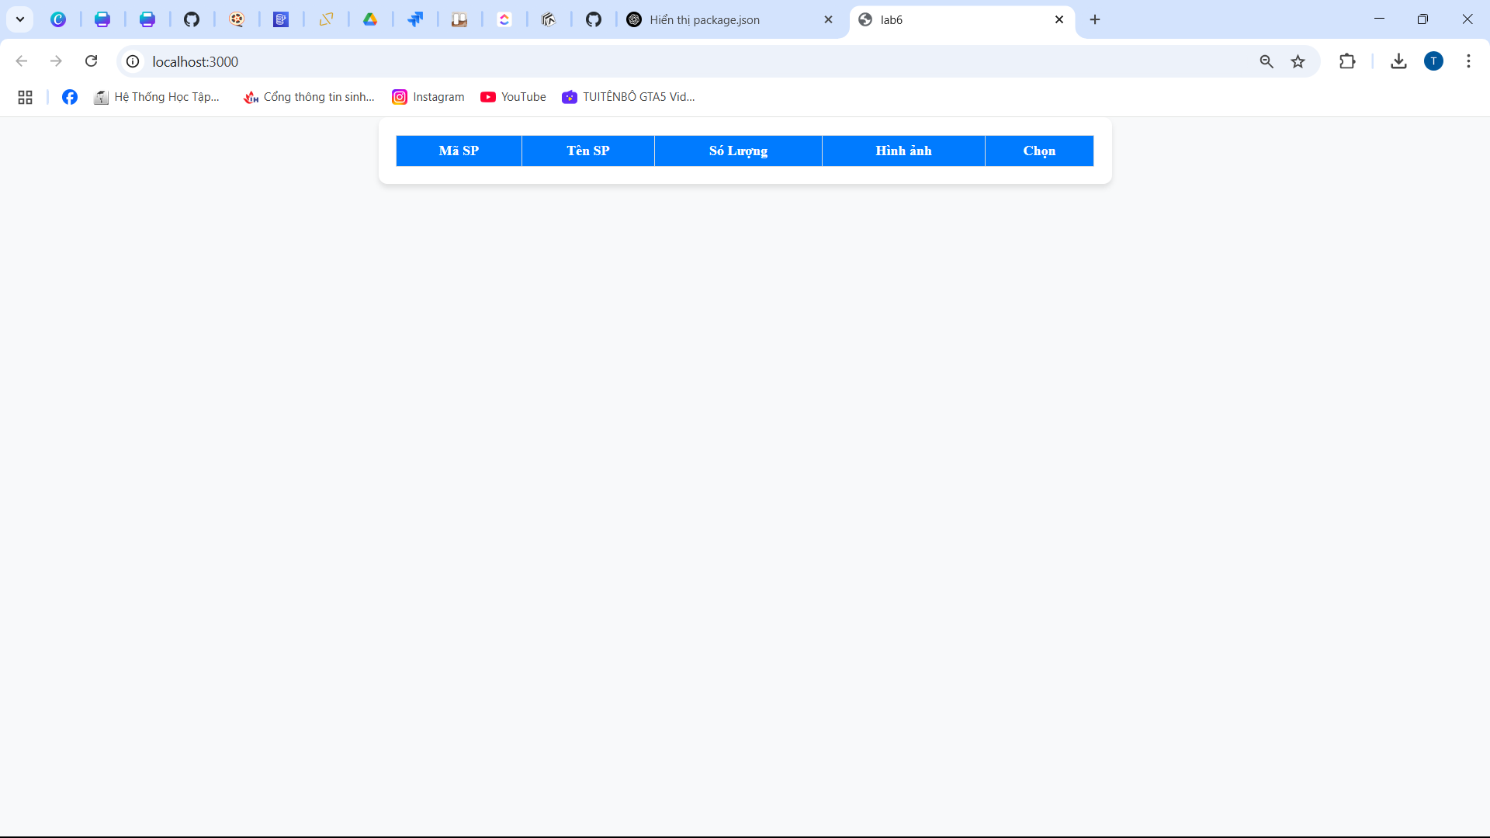

Cài đặt thư viện: npm install multer

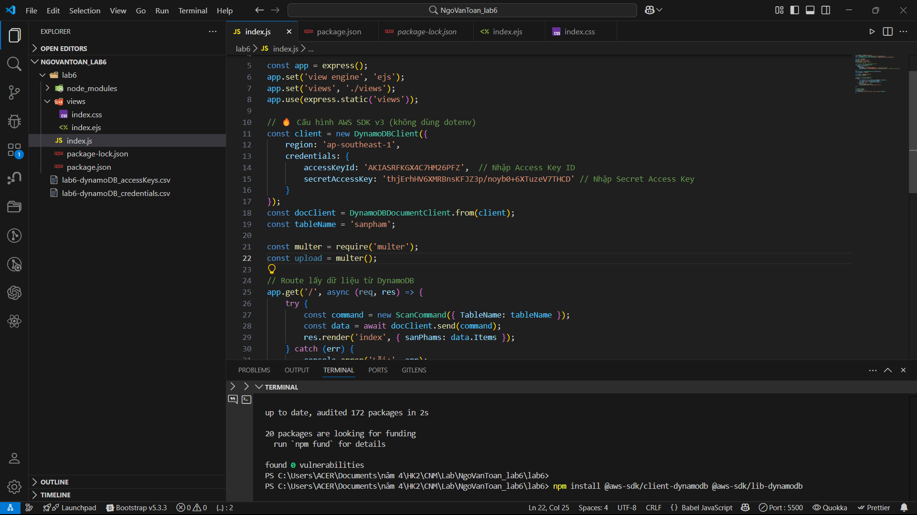

Tạo form điền thông tin để xử lý thêm sản phẩm vào bảng

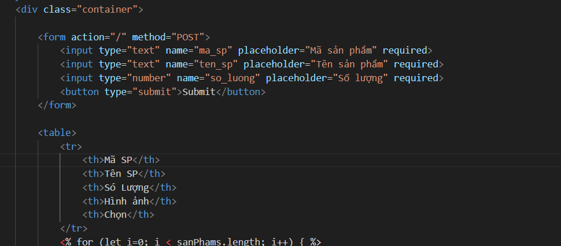

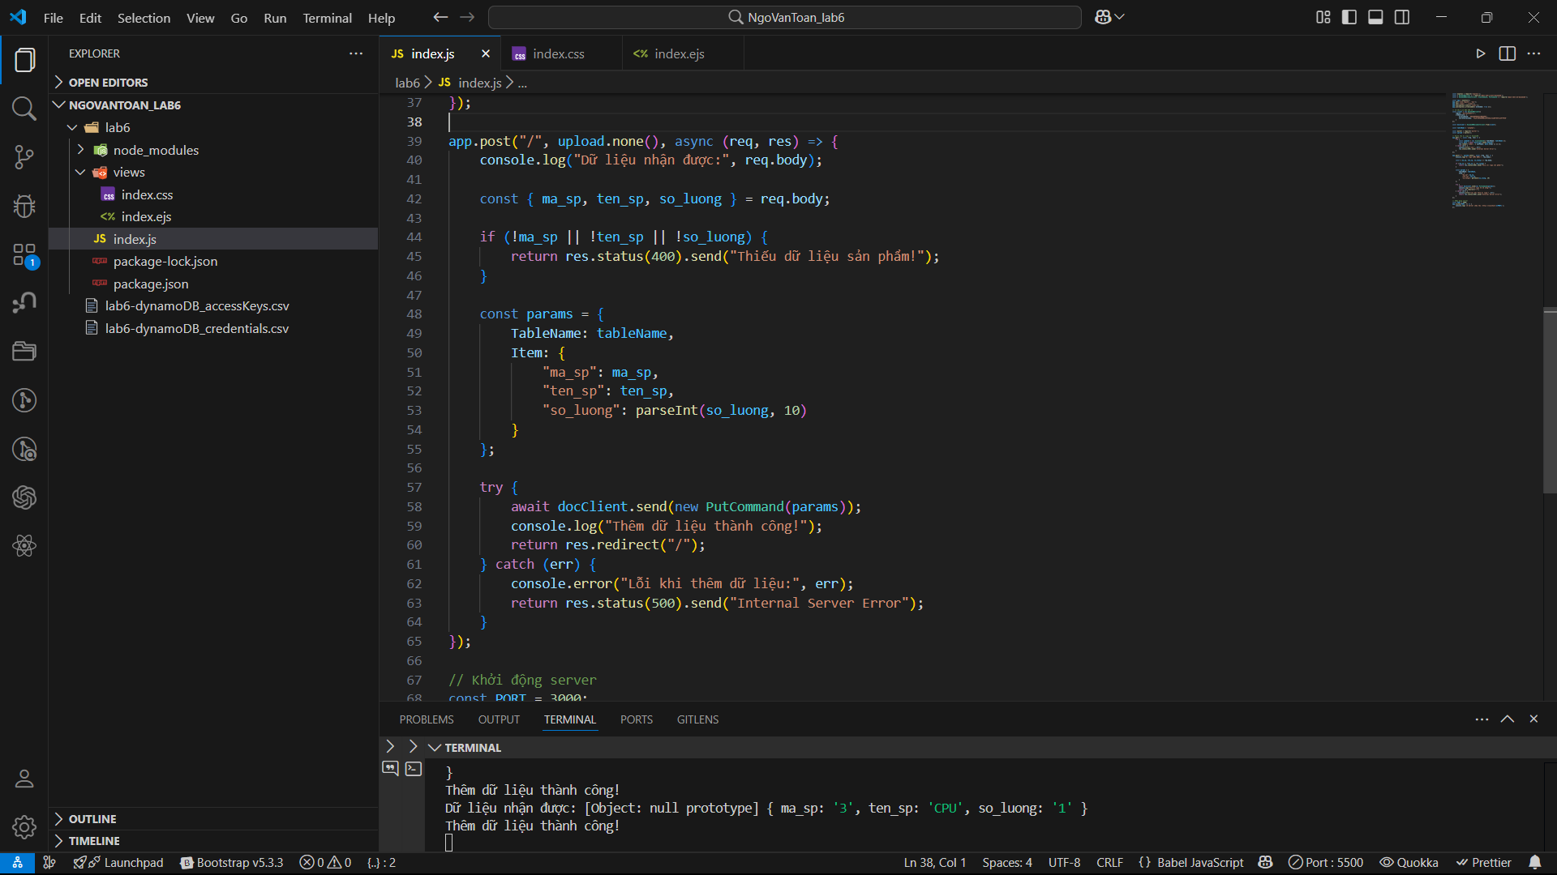

Test thêm 1 sản phẩm

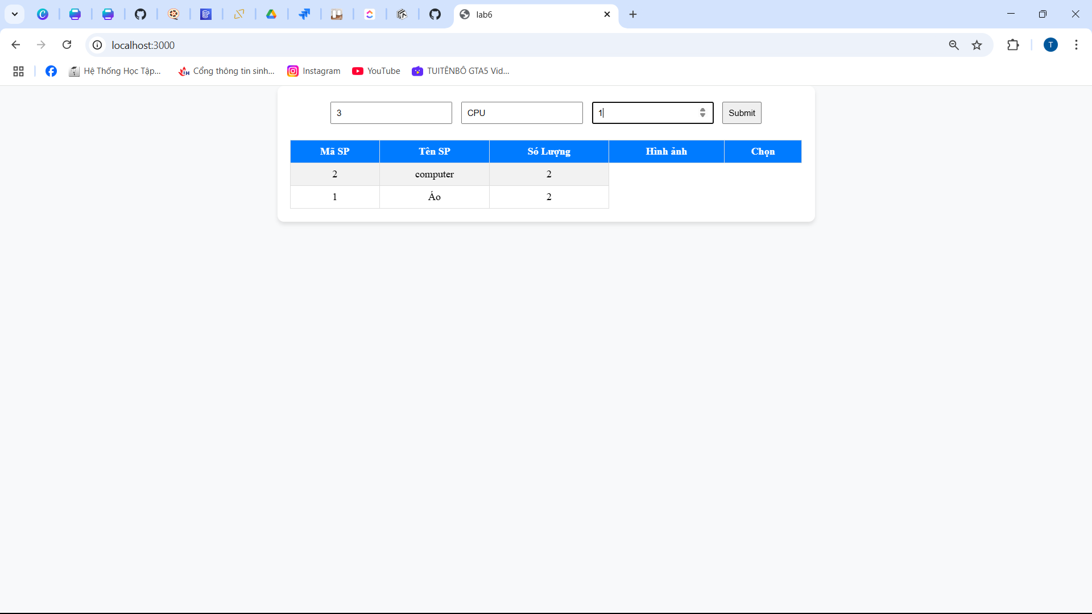

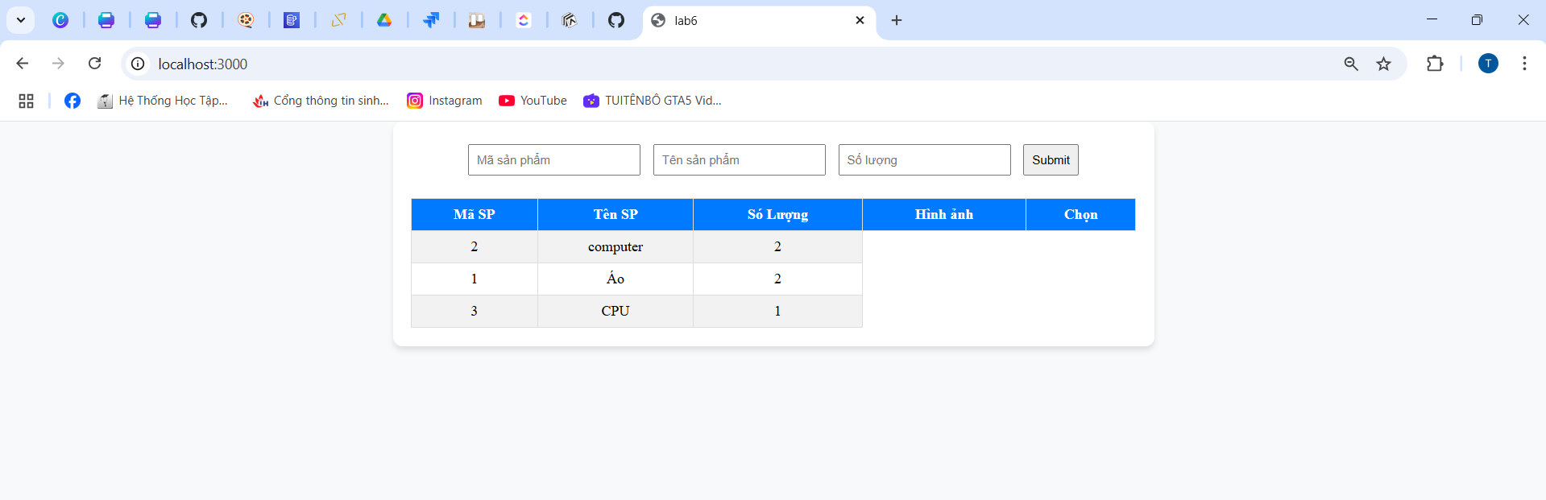

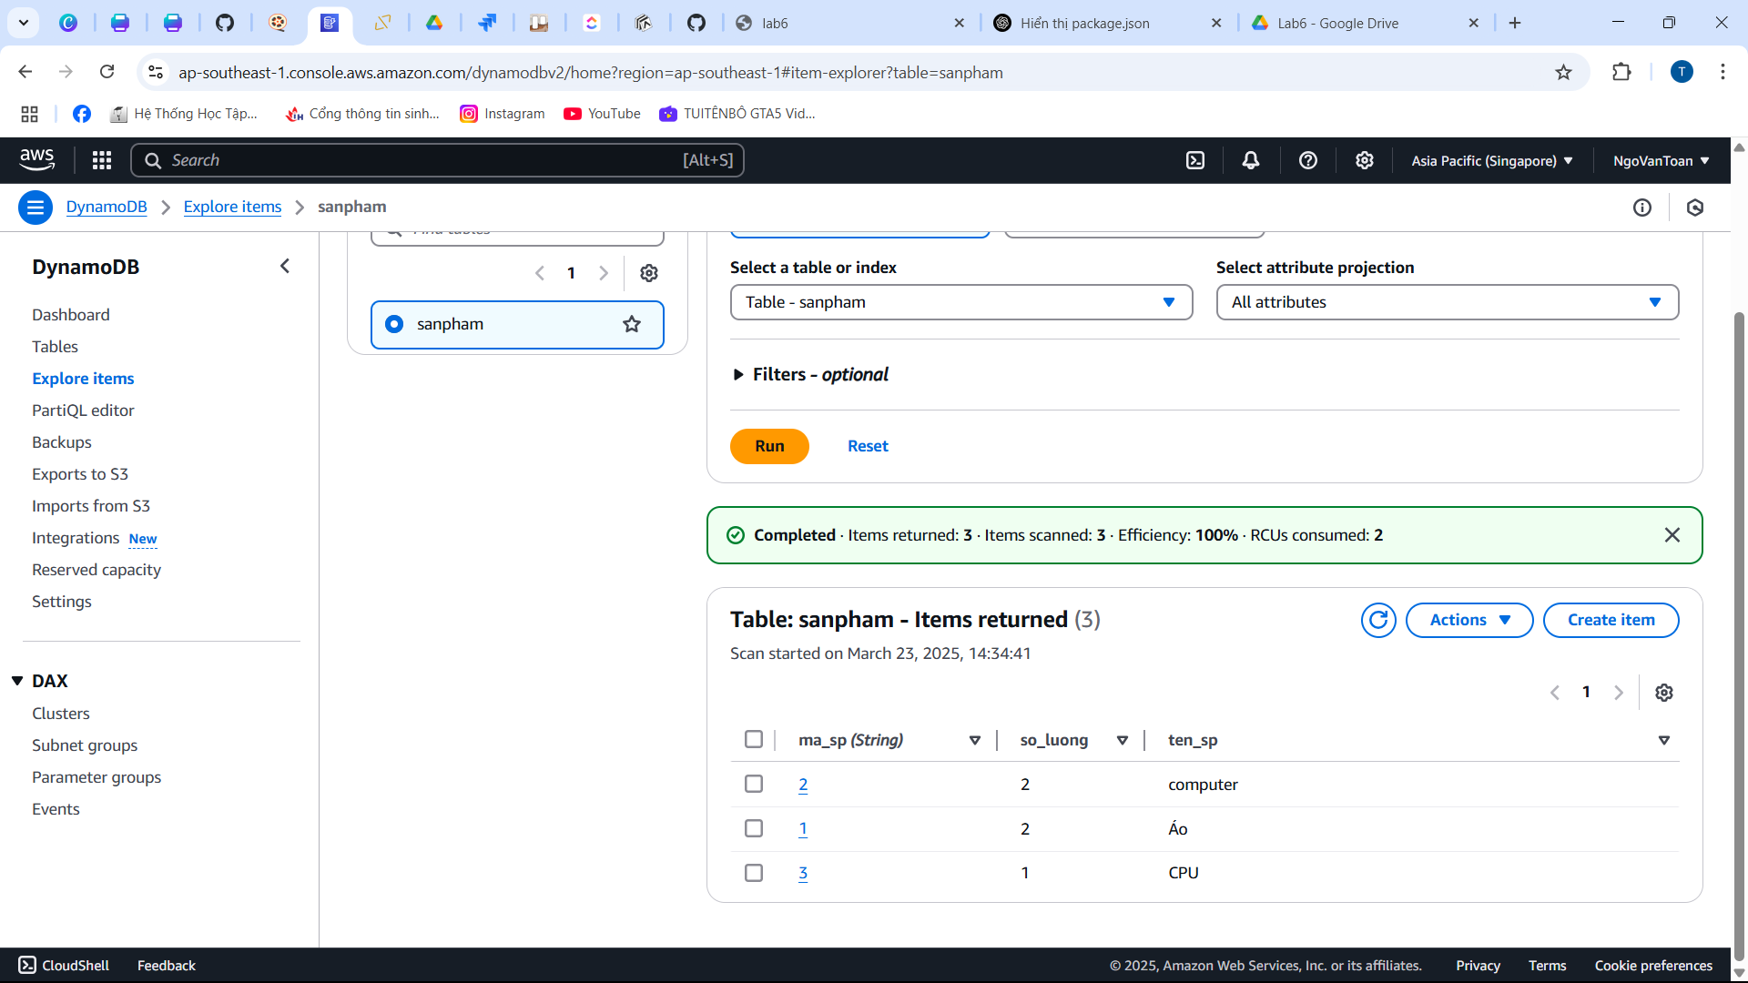

Thực hiện xóa 1 sản phẩm

Upadte index.ejs

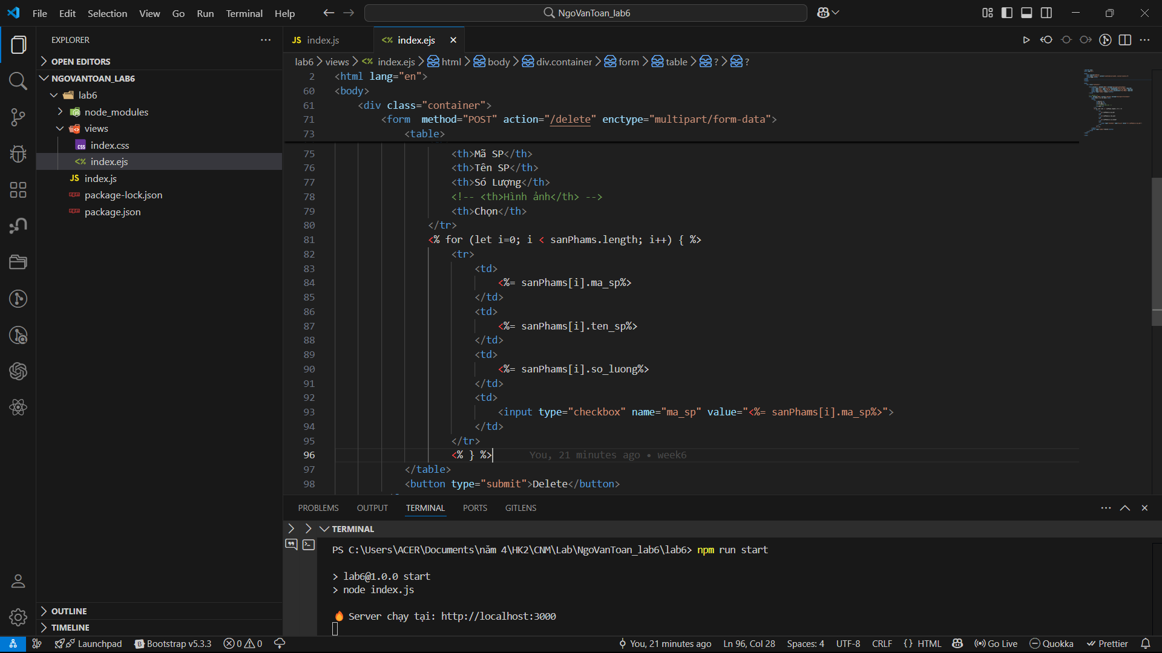

Update file index.js

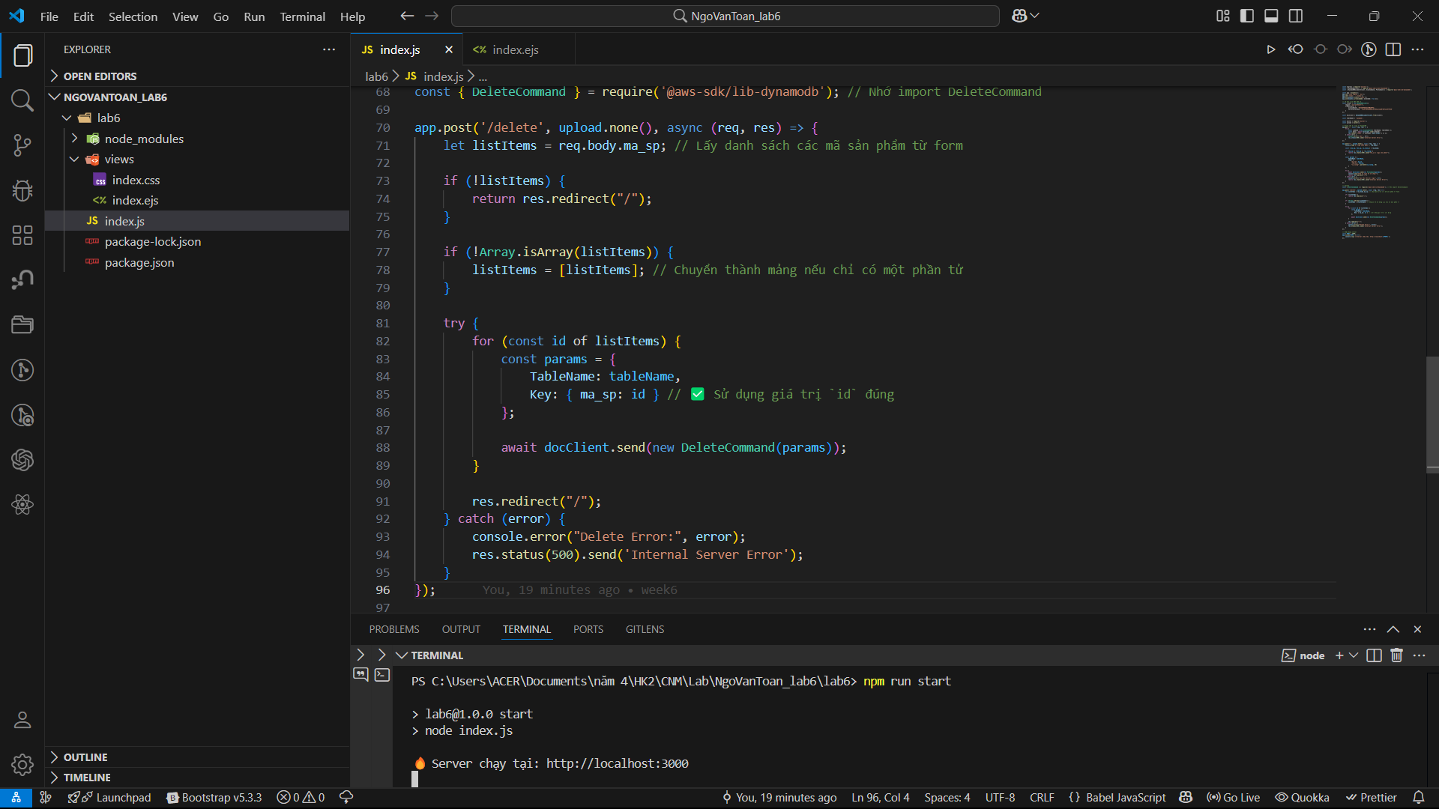

Test xóa 1 sản phẩm

